
La faune au jardin « Les oiseaux »
Le pigeon ramier
Pigeon des champs !
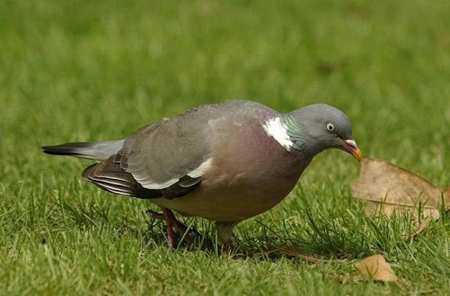
La plus commune des espèces de pigeons européens.
Nom latin
Columba palumbus
Famille
Columbidés
Le reconnaître
- Les deux sexes sont semblables
- Les oiseaux adultes ont un plumage bleu-gris, rosâtre sur la poitrine et une tache blanche sur le côté du cou
- En vol, on voit les croissants blancs de ses ailes et une bande terminale noire sur sa queue
- Le bec est rougeâtre avec une extrémité jaune et les pattes sont roses
- Les jeunes sont plus ternes et n'ont pas de tache blanche sur le cou
ses sont semblables ;
-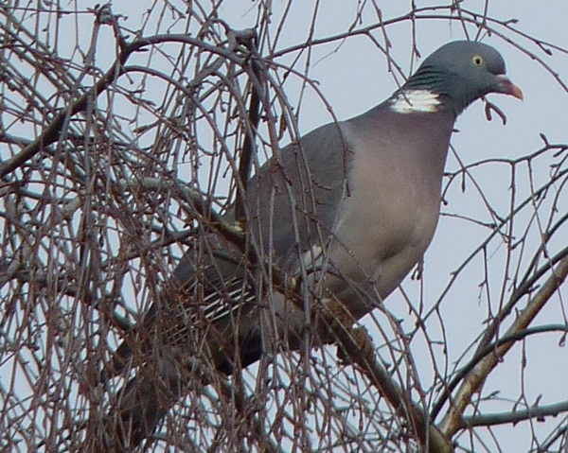
Le plumage est épais, mais fragile. Le moindre choc peut lui enlever des plumes ou du duvet. Mais cela peut lui être d’une grande utilité, surtout lors de contacts avec ses principaux prédateurs. Le principal ennemi naturel est l’autour, et on sait que celui-ci attaque par-dessous, en plantant ses griffes dans le poitrail par un très rapide retournement du corps. La plupart du temps, l’autour repart avec simplement une bonne poignée de plumes entre ses serres.
Son chant
On dit qu'il caracoule, jabotte, roucoule. Roucoulement familier "rou-rouou-rou-rou-ru". En parade il émet une phrase mélodique répétée sur un ton qui tombe à la fin. Les roucoulements et les chants peuvent varier d'un individu à l'autre.
Son comportement
En dehors de la période de reproduction, les pigeons ramiers se rassemblent en grands groupes. Son chant fait partie des sons familiers de la campagne, comme le bruit de ses ailes lorsqu'il prend son envol. Il a une démarche boiteuse caractéristique. Lorsqu'il est alarmé, il fait claquer ses ailes un peu comme pendant leur vol de parade. C'est une espèce répandue et commune. Il est très commun dans toutes les régions boisées, mais il est absent des montagnes.
Les populations migratrices au long cours franchissent les Pyrénées pour hiverner dans la péninsule Ibérique, où elles s'alimentent de glands dans la « dehesa ». Ce sont ces populations longues migratrices qui supportent l'essentiel de la pression de chasse lors de leur migration à l'automne.

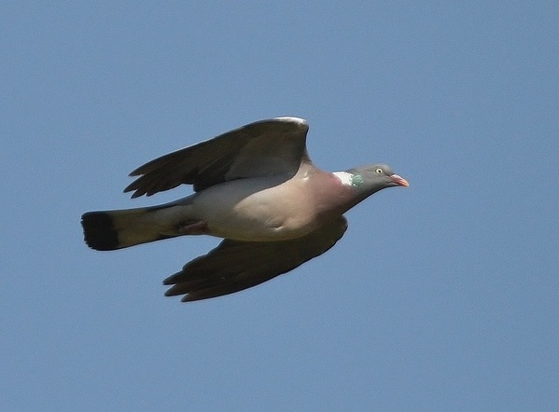

Le nourrir
Ils s'abattent généralement en troupe dans les champs pour se nourrir. Aux abords des villes et villages, ils seront à l'affût dans les lisières de forêt, dans les parcs et les jardins.
Malgré qu'il se nourrisse essentiellement de végétaux, il ne rechigne pas à ajouter quelques insectes, mollusques, vers, racines ou fruits à son régime.
- les oiseaux adultes ont un plumage bleu-gris, rosâtre sur la poitrine et une tache blanche sur le côté du cou ;
- 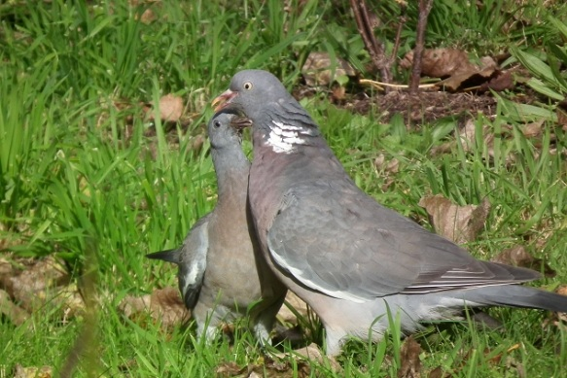
Son nid
Son nid est une structure faite de brindilles enchevêtrées ; située à 2-7 m du sol dans une fourche d'arbre ou au sol, parmi une épaisse végétation sous une haie, sur une corniche. Il est souvent utilisé plusieurs fois pour des couvées successives. Il est de plus en plus volumineux avec le temps. La femelle pond plusieurs fois entre avril et septembre, généralement 2 œufs à chaque fois. Les œufs sont blancs et lisses. L'incubation dure 17 jours en moyenne. Les jeunes sont nourris entièrement au lait de pigeon pendant la première semaine puis de moins en moins à mesure que d'autres aliments sont introduits. Ils quittent le nid au bout de 20 à 29 jours et restent perchés sur les branches, où les parents continuent à les nourrir. Au bout de 3-5 semaines, les jeunes sont aptes à voler. Les parents s'en occupent encore pendant une semaine. Les parents élèvent en général 1 ou 2 couvées, parfois 3 quand les conditions sont favorables.
Ils reviennent au nid initial de génération en génération sur des dizaines d'années.
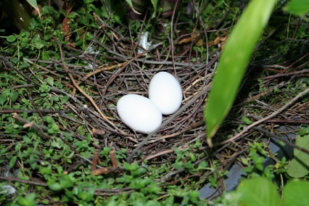
L’hiver
Le pigeon ramier est présent sur tout le territoire. Les oiseaux du nord et de l'est migrent vers les pays méditerranéens en septembre ou octobre et ils reviennent vers la mi-mars. La plupart sont toutefois sédentaires.
Si vous en observez au jardin, vous pouvez les aider à passer l'hiver en leur distribuant du grain au sol où ils viendront volontiers se sustenter.t
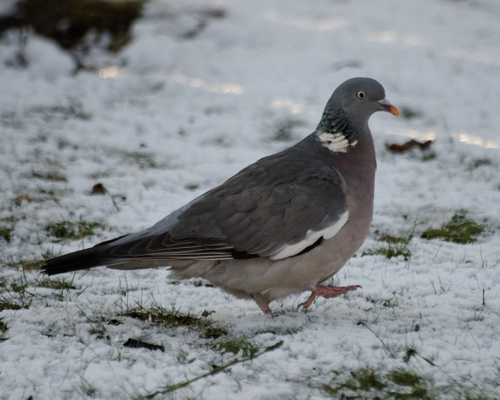
- Bonne observation
Fiche :  2020 JDN jardins du nord (Ancienne fiche d’Eveliotis)
Pour en parler sur le forum : https://www.jardins-du-nord.fr/viewtopic.php?f=95&t=11129&p=199036#p199036
Photos : Eveliotis et Jph Rumilly
n voit les croissants blancs de ses ailes et une bande terminale noire sur sa queue ;
- le bec est rougeâtre avec une extrémité jaune et les pattes sont roses ;
- les jeunes sont plus ternes et n'ont pas de tache blanche

